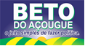

Câmara Municipal de Sete Lagoas - MG
Gabinete do Vereador Beto do Açougue

REQUERIMENTO Nº /2020

SENHOR
CLÁUDIO NASCIF GONÇALVES
PRESIDENTE DA CÂMARA MUNICIPAL DE
SETE LAGOAS-MINAS GERAIS

Senhor Presidente,

O Vereador que este subscreve, requer, A TÍTULO DE FISCALIZAÇÃO, que ouvida a casa e após os tramites regimentais, seja enviada correspondência á Secretaria de Trânsito, para que seja realizada fiscalização referente ao descarte indevido de carcaças de carros abandonados na Rua Das Dálias, em frente ao número 109, no bairro Montreal.

JUSTIFICATIVA:

O requerimento visa solicitar que seja realizada fiscalização na rua mencionada em razão de as carcaças de carros abandonados que estão sendo depositadas no local trazerem risco para a população de acidentes, proliferação de insetos e animais peçonhentos e esconderijo para criminosos.

Sete Lagoas, 13 de agosto de 2020.

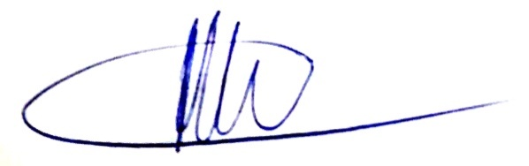

Albertinho José da Fonseca
(Beto do Açougue)
VEREADOR PSD

